TP n°1 – Base de données

Antoine Gicquel 09/11/16
Info1 - A2

Q1 :

SQL : SELECT NOETUDIANT
FROM POUIT_BDD.ETUDIANTSINFO
WHERE UPPER(NOM) LIKE '%A'
;
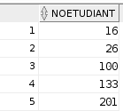

Q2 :

SQL : SELECT UPPER(NOM), UPPER(PRENOM)
FROM POUIT_BDD.ETUDIANTSINFO
WHERE UPPER(NOM) LIKE 'A%A%'
;

Résultat :
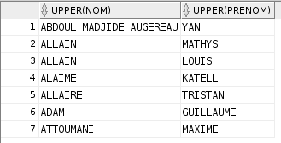

Q3 :

SQL : SELECT NOETUDIANT
FROM POUIT_BDD.ETUDIANTSINFO
WHERE UPPER(PROMOTION) = 'INFO2'
AND GROUPE IS NULL
;

Résultat : aucun tuple

Q4 :

SQL : SELECT DISTINCT UPPER(ETUDIANTSINFO.NOM)
FROM POUIT_BDD.ETUDIANTSINFO, POUIT_BDD.ENSEIGNANTSINFO
WHERE UPPER(PRENOM) = UPPER(PRENOM1)
AND UPPER(PROMOTION) = 'INFO1'
;

Résultat :
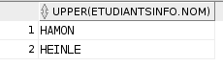
Q5 :

SQL : SELECT DISTINCT UPPER(ETUDIANTSINFO.NOM)
FROM POUIT_BDD.ETUDIANTSINFO, POUIT_BDD.ENSEIGNANTSINFO
WHERE UPPER(PRENOM) = UPPER(PRENOM1)
AND NOENSEIGNANT = '8'
;

Résultat :
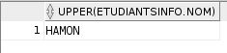

Q6 :

SQL : SELECT DISTINCT UPPER(NOM)
FROM POUIT_BDD.ENSEIGNANTSINFO
WHERE UPPER(PRENOM1) = ( SELECT UPPER(PRENOM1)
FROM POUIT_BDD.ENSEIGNANTSINFO
WHERE NOENSEIGNANT = '17'
)
;

Résultat :
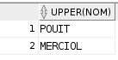
Q7 :

SQL : SELECT DISTINCT UPPER(NOM), UPPER(PRENOM)
FROM POUIT_BDD.ETUDIANTSINFO E1
WHERE UPPER(E1.NOM) IN ( SELECT UPPER(E2.NOM)
FROM POUIT_BDD.ETUDIANTSINFO E2
WHERE E1.NOETUDIANT != E2.NOETUDIANT
)
;

Résultat :
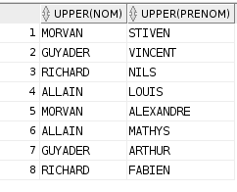
Q8 :

SQL : SELECT DISTINCT UPPER(NOM)
FROM POUIT_BDD.ENSEIGNANTSINFO E1
WHERE UPPER(E1.PRENOM1) NOT IN ( SELECT UPPER(E2.NOM)
FROM POUIT_BDD.ENSEIGNANTSINFO E2
WHERE E1.NOENSEIGNANT != E2.NOENSEIGNANT
)
;

Résultat : 20 tuples

Q9 :

SQL : SELECT *
FROM ( SELECT DISTINCT UPPER(PRENOM)
FROM POUIT_BDD.ETUDIANTSINFO
ORDER BY UPPER(PRENOM)
)
WHERE ROWNUM <= 5
;

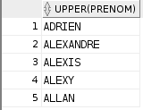
Résultat :
Q10 :

SQL : SELECT *
FROM ( SELECT P
FROM ( SELECT DISTINCT UPPER(PRENOM) AS P
FROM POUIT_BDD.ETUDIANTSINFO
WHERE UPPER(PRENOM) LIKE 'R%'
UNION
SELECT DISTINCT UPPER(PRENOM1) AS P
FROM POUIT_BDD.ENSEIGNANTSINFO
WHERE UPPER(PRENOM1) LIKE 'R%'
)
ORDER BY P
)
WHERE ROWNUM <= 5
;

Résultat :
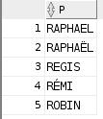
Q11 :

SQL : SELECT *
FROM ( SELECT DISTINCT UPPER(PRENOM)
FROM POUIT_BDD.ETUDIANTSINFO
ORDER BY UPPER(PRENOM) DESC
)
WHERE ROWNUM <= 5
;

Résultat :
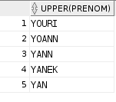

Q12 :

SQL : SELECT DISTINCT GROUPE, PROMOTION
FROM POUIT_BDD.ETUDIANTSINFO E1
WHERE EXISTS ( SELECT UPPER(PRENOM)
FROM POUIT_BDD.ETUDIANTSINFO E2
WHERE UPPER(PRENOM) LIKE 'D%'
MINUS
SELECT PRENOM2
FROM POUIT_BDD.ENSEIGNANTSINFO
WHERE UPPER(PRENOM2) LIKE 'D%'

)
;

Résultat :

Q12 :

SQL :

Résultat :

